PENGARUH PELATIHAN DAN PENGALAMAN KERJA TERHADAP PROMOSI JABATAN DI BANK BRI CABANG JAMBI 2019

SKRIPSI

OLEH
PAJRI ILHAMI
RRA1A112018

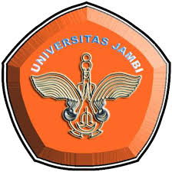

PENDIDIKAN EKONOMI
JURUSAN PENDIDIKAN ILMU PENGETAHUAN SOSIAL
FAKULTAS KEGURUAN DAN ILMU PENDIDIKAN
UNIVERSITAS JAMBI
2020

PENGARUH PELATIHAN DAN PENGALAMAN KERJA TERHADAP PROMOSI JABATAN DI BANK BRI CABANG JAMBI 2019

SKRIPSI
Diajukan kepada Universitas Jambi
untuk Memenuhi Salah Satu Persyaratan dalam Menyelesaikan
Program Sarjana Pendidikan Ekonomi

OLEH
PAJRI ILHAMI
RRA1A112018

PENDIDIKAN EKONOMI
JURUSAN PENDIDIKAN ILMU PENGETAHUAN SOSIAL
FAKULTAS KEGURUAN DAN ILMU PENDIDIKAN
UNIVERSITAS JAMBI
2020

